**Upaya peningkatan kesehatan gizi melalui penyuluhan, pemeriksaan kesehatan dan status gizi siswa di PP. Al-Fitrah**

***ABSTRACT***

*Islamic boarding schools are places of learning for students who focus on Islamic religious education. One of them is the Assalafi Al Fithrah Islamic Boarding School located in the city of Surabaya, with a total of 3,344 students. Based on demographic analysis and the origin of students from various groups, awareness about food security and nutritional health is still lacking and has not been monitored properly. This can be seen from the situation in Islamic boarding schools where the nutritional status of students is still lacking. So that this community service aims to improve the nutritional health of adolescents through counseling, health checks and the nutritional status of students. From the results of the PKM that have been carried out, it was found that the level of knowledge about adolescent nutrition in students was very good, with the results of the BMI examination, 25% were in normal conditions and 25% were categorized as having obesity-1 nutritional problems. The conclusion of this activity is that the level of knowledge of students about balanced nutrition is very good, but it needs to be balanced with the composition of balanced nutritional needs every day.*

**Keywords:** *Youth Nutrition Health, BMI, Socialization, Examination, PP AL-Fitrah*

**ABSTRAK**

Pondok pesantren merupakan tempat pembelajaran bagi siswa-siswi yang berfokus pada Pendidikan agama Islam. Salah satunya adalah pondok pesantren Assalafi Al Fithrah yang terletak di Kota Surabaya, dengan jumlah santri kurang lebih 3.344 orang. Berdasarkan analisis demografi dan asal santri yang berasal berbagai golongan membuat kesadaran tentang ketahanan pangan dan kesehatan gizi masih kurang dan belum termonitor dengan baik. Hal ini terlihat dari situasi di pondok pesantren dengan kondisi status gizi yang masih kurang pada santri dan santriwati. Sehingga pengabdian masyarakat ini bertujuan untuk meningkatkan Kesehatan gizi remaja melalui penyuluhan, pemeriksaan Kesehatan dan status gizi santri. Dari hasil PKM yang telah dilaksanaan didapatkan bahwa tingkat pengetahuan tentang gizi remaja pada santri baik sekali, dengan hasil pemeriksaan IMT didapatkan 25% dalam keadaan normal dan 25% masuk kategori mengalamai masalah gizi obesitas-1. Keismpulan dari PKM ini adalah tingkat pengetahuan santri tentang gizi seimbang baik dan perlu diimbangi dengan pangaturan komposisi kebutuhan gizi seimbang.

Kata Kunci: Kesehatan Gizi Remaja, IMT, Sosialisai, Pemeriksaan, PP AL-Fitrah

1. **PENDAHULUAN**

Keberhasilan pembanguan suatu bangsa ditentukan oleh ketersediaan sumber daya manusia (SDM). SDM yang berkualitas merupakan kunci utama bagi produktifitas nasional dan penguatan daya saing bangsa. DIdalam laporan pembangunan Indonesia berdasarkan Indeks Pembangunan Manusia (IPM), yang mana rata-rata IPM pada tahun 2020 yaitu 0.2 dan naik menjadi 0.35 pada tahun 2021 faktor penentu IPM yakni pendidikan, kesehatan dan ekonomi berkaitan erat dengan status gizi masyarakat. Hal tersebut menunjukkan kondisi status gizi masayarakat masih belum optimal, termasuk pada remaja. Indoensia mempunyai tiga permasalahan gizi (triple burden) yaitu stunting, wasting dan obesitas serta kekurangan zat gizi mikro seperti anemia (Badan Pusat Statistik, 2021). Berdasarkan data Riskesdas 2018 menunjukkan bahwa  25,7% remaja usia 13-15 tahun dan 26,9% remaja usia 16-18 tahun dengan status gizi pendek dan sangat pendek (RISKESDA, 2018). Data tersebut merepresentasikan kondisi gizi pada remaja di Indonesia yang harus diperbaiki. Berdasarkan baseline survey UNICEF pada tahun 2017, ditemukan adanya perubahan pola makan dan aktivitas fisik pada remaja (UNICEF, 2021).

Pondok pesantren merupakan salah satu tempat pendidikan yang mempunyai peran penting di Indonesia dalam kemajuan Pendidikan Islam di Indonesia yang berbasis *boarding school*, dimana peserta didiknya merupaka santri-santri pada usia remaja. Pada umumnya kondisi kesehatan dilingkungan Pondok Pesantren masih memerlukan perhatian dari berbagai pihak terkait, baik dalam aspek akses pelayanan kesehatan, berperilaku sehat maupun aspek Kesehatan tidak ketercuali kondisi status gizi santri dan pengurus pondok pesantren (Efendi & Makhfudli, 2010). Pemberdayaan masyarakat di Pondok Pesantren merupakan upaya fasilitasi agar warga Pondok Pesantren mengenal masalah yang dihadapi, merencanakan dan melakukan upaya pemecahannya dengan memanfaatkan potensi setempat sesuai situasi, kondisi dan kebutuhan setempat.

Monitoring Kesehatan pada pondok pesantren diperankan oleh pos Kesehatan pesantren (Poskestren), yang memiliki prinsip dari, oleh dan untuk warga pondok pesantren, yang mengutamakan pelayanan promotif (peningkatan) dan preventif (pencegahan) tanpa mengabaikan kuratif (pengobatan) dan rehabilitatif (pemulihan kesehatan), dengan binaan Puskesmas setempat. Namun, dalam pelaksanaannya poskestren di lingkungan pondok pesantren masih belum optimal (Rif’ah, 2019).

Upaya pemerintah untuk mengatasi status gizi pada remaja dan WUS meliputi program pembangunan kesehatan melalui program gizi masyarakat antara lain menciptakan keluarga sadar gizi (Kadarzi) yaitu menimbang berat badan secara teratur, makan beranekaragam, menggunakan garam beryodium, suplementasi gizi, dan upaya pendidikan gizi di sekolah yaitu program edukasi gizi. Masyarakat mendukung dan ikut serta program pemerintah untuk mewujudkan pelayanan promotif dan preventif dalam mewujudkan kadarzi sehingga remaja dan WUS dapat menjaga kesehatan tubuh mengenai gizi melalui program gizi masyarakat dan pendidikan gizi disekolah atau edukasi gizi (kementrian kesehatan republik indonesia, 2020).

1. **METODE**

**Metode Pendekatan**

Posketren merupakan pelayanan promotif (peningkatan) dan preventif (pencegahan) tanpa mengabaikan kuratif (pengobatan) dan rehabilitatif (pemulihan kesehatan) masih belum optimal berperan dalam upaya peningkatan status gizi remaja pada pondok pesantren. Sebagai upaya dalam menangani permasalaha Kesehatan tersbut maka solusi yang ditawarkan pada pengmas ini berupa:

(1) Memberikan sosialisai kepada santri dan pengurus pondok pesantren mengenai masalah supan gizi pada remaja dan komposisi gizi yang tepat.

(2) memberikan poster komposisi gizi seimbang yang diperlukan oleh remaja (3) Pemeriksaan status gizi, pemeriksaan Kesehatan dan pemberian suplemen vitamin.

**Metode Kegiatan dan evaluasi**

**Tahapan Persiapan**

Tahapan persiapan dengan (1) melakukan survey ke lokasi pondok pesantren Al-Fitrah. (2) Perizinan dengan pihak setempat untuk pelaksanaan kegiatan (3) forum group discussion (FGD) untuk berdiskusi terkait kegiatan.

**Tahapan Pelaksanaan**

Pada pelaksanaan nya metode yang digunakan ada beberapa kegiatan yaitu:

1. Melakukan sosialisasi oral dengan media PPT yang di presentasikan secara langsung di aula dengan peserta santri dan pengurus pondok pesantren.
2. Untuk evaluasi dari sosialisasi ini dilakukan pre-test dan post-test untuk mengetahui tingkat pemahanan santri terkait materi yang diberikan.
3. Pemeriksaan indeks masa tubuh (IMT) dengan melakukan pemeriksaan tinggi badan dan berat badan sebagai upaya skrining status gizi.
4. Pemeriksaan Kesehatan secara umum dan pemberian suplemen vitamin.

Tabel. 1 Pertanyaan kuesioner

|  |  |
| --- | --- |
| **Pertanyaan** | **Jawaban** |
| 1. Masalah Gizi pada remaja diantara nya adalah gangguan makan, obesitas, anemia dan gangguan energi |  |
| 1. Gangguan makan dapat menyebabkan obesitas |  |
| 1. Kebutuhan energi pada laki-laki remaja adalah 55-60 Kkal/KgBB/hari |  |
| 1. Kebutuhan protein pada remaja adalah 60 g/hari |  |
| 1. Gizi seimbang adalah susunan makanan sehari-hari yang mengandung zat-zat gizi dalam jenis dan jumlah Yang sesuai dengan kebutuhan tubuh |  |
| 1. Variasi makanan, aktifitas fisik dan pemantauan berat badan adalah prinsip menjaga keseimbangan gizi |  |
| 1. Kebutuhan kalori total perhari pada remaja adalah 2.200-2.600 kkal |  |
| 1. Nasi 1 porsi memiliki kalori sebesar 200 Kkal |  |
| 1. Tempe 1 porsi (2 potong) memiliki kalori 75kkal |  |
| 1. Daging 1 porsi (1 potong) memiliki kalori 75 kkal |  |

Tabel.2 jenis Kegiatan dan luaran

|  |  |
| --- | --- |
| **Rencana Kegiatan** | **Target Luaran** |
| 1. Pembuatan materi sosialisasi 2. Presentasi oral 3. Evaluasia sosialisasai 4. Pemeriksaan IMT 5. Pemeriksaan Kesehatan 6. Pemberian suplemen vitamin | 1. Materi sosialisasi berupa poster 2. Postingan di media sosial 3. Laporan yang diberikan ke pada pondok pesantren dan publikasi artikel 4. Data status gizi dan artikel 5. Pendataan status Kesehatan secara umum 6. Asupan tambahan dalam menyeimbangkan gizi |

1. **HASIL DAN PEMBAHASAN**

**Hasil**

Kegiatan pengabdian masyarakat ini dilaksanakan dipondok pesantren Al-Fitrah Kedinding, Surabaya pada tanggal 19 Juni 2022. Kegiatan ini mengacu pada permasalahan yang terdapat di pondok pesantren secara umum, dimana Kesehatan dan pemenuhan gizi seimbang pada remaja masih belum optimal. Dengan mengupayakan pemberdayaan santri husada dan posketren yang terdapat di pondok pesantren kegiatan ini dilakukan untuk memberikan sosialisasi masalah gizi pada remaja dan Kesehatan gizi seimbang yang di butuhkan pada usia remaja.

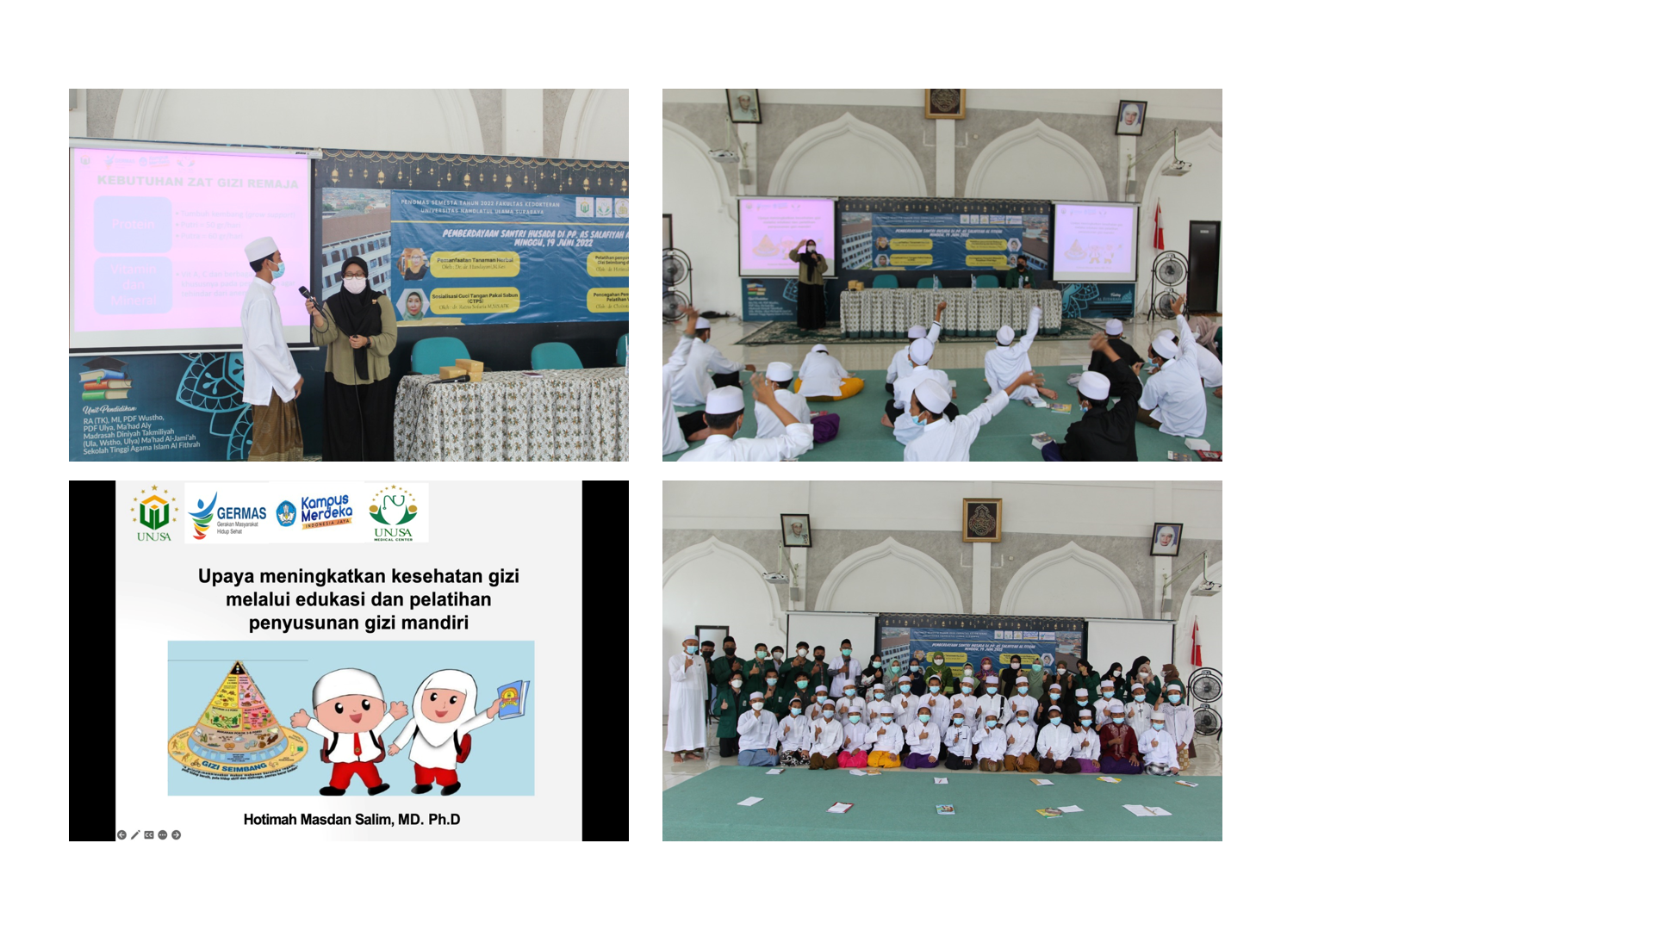

Gambar.1 Kegiatan Sosialisasi Kesehatan Gizi Remaja

Evaluasi hasil sosialisai dalam bentuk pre-test dan post-test, terdpat sepuluh pertanyaan yang diberikan kepada santri untuk di isi sebelum dan setelah presentasi oral. Hasil evaluasi tergambarkan pada table berikut ini.

Tabel.3 Distribusi pengetahuan santri tentang masalah gizi remaja dan kebutuhan gizi remaja

|  |  |  |
| --- | --- | --- |
| **Pertanyaan** | **Pre-Test**  **N (%)** | **Post-Test**  **N (%)** |
| 1. Masalah Gizi pada remaja diantara nya adalah gangguan makan, obesitas, anemia dan gangguan energi | 22 (88%) | 25 (100%) |
| 1. Gangguan makan dapat menyebabkan obesitas | 20 (80%) | 23 (92%) |
| 1. Kebutuhan energi pada laki-laki remaja adalah 55-60 Kkal/KgBB/hari | 22 (88%) | 24 (96%) |
| 1. Kebutuhan protein pada remaja adalah 60 g/hari | 23 (92%) | 25 (100%) |
| 1. Gizi seimbang adalah susunan makanan sehari-hari yang mengandung zat-zat gizi dalam jenis dan jumlah Yang sesuai dengan kebutuhan tubuh | 23 (92%) | 25 (100%) |
| 1. Variasi makanan, aktifitas fisik dan pemantauan berat badan adalah prinsip menjaga keseimbangan gizi | 24 (96%) | 25 (100%) |
| 1. Kebutuhan kalori total perhari pada remaja adalah 2.200-2.600 kkal | 23 (92) | 25 ( 100%) |
| 1. Nasi 1 porsi memiliki kalori sebesar 200 Kkal | 23 (92%) | 25 (100%) |
| 1. Tempe 1 porsi (2 potong) memiliki kalori 75kkal | 22 (88%) | 24 (96%) |
| 1. Daging 1 porsi (1 potong) memiliki kalori 75 kkal | 22 (88%) | 24 (96%) |
| Rata-rata nilai | 22,4 | 24,5 |

Berdasarkan pada Tabel 3 menunjukkan bahwa adanya peningkatan j umlah responden menjawab benar pada masing-masing poin pertanyaan. Peningkatan pretest yang menjawab benar rata-rata 22,4 menjadi 24,5 pada post-test. Setelah pemberian penyuluhan, target yang diharapkan telah tercapai yang dapat dilihat dari peningkatan pengetahuan santri mengenai masalah gizi dan kebutuhan gizi remaja.

Kegiatan pengabdian masyarakat berikut nya adalah dengan metode skrining Kesehatan untuk melihat status gizi di pondok pesantren Al-Fitrah. Karakteristik berdasarkan kelompok usia peserta yang mengikuti pemeriksaan status gizi dapat dilihat pada gambar.2

Gambar.2 Karakteristik kelompok usia peserta skrining status gizi

Pada pemeriksaan Kesehatan tidak hanya menilai dari sebaran kelompok usia saja, tetapi juga di lakukan pemeriksaan tiggi badan, berat badan, wawancara singkat (anamnesis), pemeriksaan tekanan darah, dan pemeriksaan gula darah acak. Hal ini dilakukan sebagai upaya skrining Kesehatan sebagai langkap awal dalam pencegahan gangguan gizi yang juga dapat bermanisfetasi menjadi sindroma metabolic pada remaja.

Tabel.4 Hasil pemeriksaan status gizi dan Kesehatan santri di Pondok Pesantren Al-Fitrah, Kedinding, Surabaya

|  |  |  |
| --- | --- | --- |
| **Klasifikasi Indeks Masa Tubuh (IMT)** | **Frekuensi (N)** | **Persentase (%)** |
| IMT 18.8 (Kurus) | 3 | 11,11 |
| IMT 18.5-24.9 (Normal) | 7 | 25,93 |
| IMT 25-29.9 (overweight) | 4 | 14,81 |
| IMT 30-39,9 (Obesitas-1) | 7 | 25,93 |
| IMT >40 (Obesitas-2) | 6 | 22,22 |
| Total | 27 | 100 |
| Gangguan Gizi Remaja |  | 74,07% |
| **Gula darah acak (gr/dl)** |  |  |
| Bukan DM | 5 | 18,52 |
| Belum pasti DM | 17 | 62,96 |
| DM | 1 | 3,70 |
| Total | 27 | 100 |
| **Tekanan Darah (mmHg)** | **Frekuensi (N)** | **Persentase (%)** |
| Optimal | 4 | 14,81 |
| Normal | 12 | 44,444 |
| PraHT | 7 | 25,93 |
| HT-1 | 4 | 14,81 |
| HT-2 | 0 | 0 |
| Total | 27 | 100 |

Berdasarakan dari hasil pemeriksaan status gizi didapatkan bahwa 25,93% santri dengan IMT normal, 14,81% dengan IMT overweight, 25,93% dengan IMT obesitas derajat 1, dan 22,22 % dengan IMT obesitas derajat 2. Selain it terdapat 11,11% santri dengan status IMT kurus. Berdasarkandata tersebut menunjukkan bahwa 74,07% santri mengalami permasalahan gizi yaitu kekurangan gizi, dan obesitas.

Pada kegiatan pengabdian masyarakat yang di lakukan di PP Al-Fitrah ini juga menunjukkan bahwa hasil pemeriksaan gula darah acak pada santri sebanyak 62,96% pada kategori belum pasti DM, dan didapatkan 18,52% kategori bukan DM. Hasil ini dapat di pengaruhi dari salah satu factor resiko yaitu gangguan gizi yang terlihat dari hasil pemeriksaan IMT yang yerbanyak yaitu overweight dan obesitas.

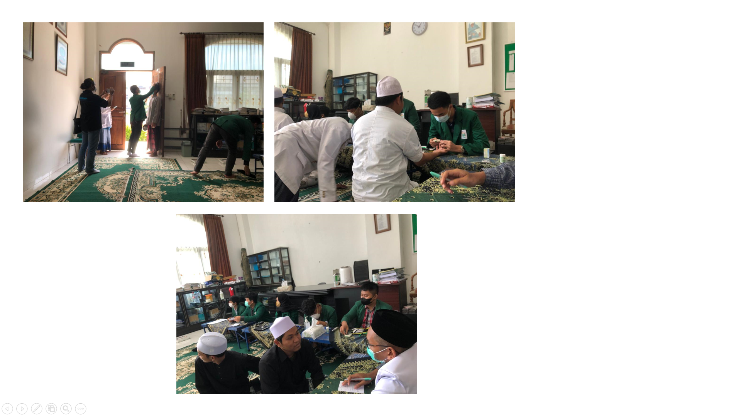

Gambar.3 Pemeriksaan IMT, GDA dan Pemeriksaan Kesehatan

Selain itu pemeriksaan tekanan darah menunjukkan bahwa 44,44% berada pada kategori normal, dan 25,93% pada kategori prehipertensi. Hasil pemeriksaan tekanan darah ini juga dapat dipengaruhi oleh status gizi. Berdasarkan teori nya bahwa factor resiko kegemukan, tekanan darah tinggi dan peningkatan GDA merupakan resiko terjadinya sindorma metabolik. Sehingga dari hasil pemeriksaan Kesehatan ini didapatkan bahwa sudah mulai terdapat gangguan dari sindroma metabolik karena masalah asupan gizi yang tidak seimbang.

**Pembahasan**

Kegiatan program pengabdian pada masyarakat ini sebagai upaya peningkatan Kesehatan gizi melalui penyuluhan, pemeriksaan Kesehatan dan status gizi santri di Pondok Pesantren Al-Fitrah. Adapun sasaran pada PKM ini juga melibatkan ustad dan santri. Berdasarkan hasil dari sosialisasi dalam bentuk penyuluhan yang berjudul “Upaya meningkatkan Kesehatan gizi remaja” dilakukan evaluasi tingkat pemahaman peserta dimana terjadi peningkatan setelah diberikan sosialisasi. Penelitian sebelum nya telah menjelaskan bahwa kegiatan sosialisai edukasi dapat menunjukkan perbedaan yang bermakna berupa peningkatan pengetahuan dan pemahaman masyarakat (Hartiningsih et al., 2022). Kegiatan edukasi ini sebagai upaya peningkatan promotive dan preventif dapat membantu meningkatkan pengetahuan masyarakat.

Pada pelaksanaan program PKM dalam pelaksanaannya melakukan skrining pemeriksaan satatus gizi dan Kesehatan, dimana didapatkan bahwa kelompok usia terbanyak yang mengikuti adalah usia remaja akhir, dan di ikuti usia dewasa awal, dewasa akhir dan remaja awal. Karakteristin usia ini didasarkan bahwa populasi yang mengikuti kegiatan skriing ini bervariasi tidak hnya santri tetapi juga ustad dan pengurus pondok pesantren yang bersedia. Hasil dari skrining pemeriksaan ini didapatkan bahwa peserta terbanyak pada status indeks masa tubuh (IMT) dengan obesitas derajat satu dan normal, di ikuti urutan berikut nya yaitu obesitas derajat dua, overweight dan kurus. Hasil ini seperti hasil penelitian sebelumnya dimana didapatkan bahwa 6,5% santri yang mengalami obesitas derajat satu (Siti et al., 2020). Permasalah gizi sering di alami oleh remaja akibat dari komsumsi gizi yang tidak seimbang yaitu kekurangan berat badan (underweight) dan kelebihan berat badan (overweight) (SARI, 2012). Selain itu asupan energi dan protein mempengaruhi status gizi pada remaja, seperti penelitian yang dilakukan oleh (Jananda, 2021) yang mendapatkan bahwa terdapat hubungan asupan energi dan protein pada santri di pondok pesantren Nurul Falah Meulaboh.

Status gizi pada remaja akan mempengaruhi prediksi sindroma metabolik seperti hipertensi, diabetes melitus dan dislipidemia (Jananda, 2021). Hasil pemeriksaan yang dilakukan di pondok peantren Al-Fitrah didapatkan bahwa rata-rata pada kondisi tekanan darah normal dan terbanyak kedua yaitu prahipertensi dan disusul pada urutan ketiga yaitu hipertensi derajat satu. Hasil ini menunjukkan bahwa santri di PP Al Fitrah sudah harus waspada terhadap gejala kearah sindroma metabolik. Sindroma metabolik sangat erat kaitannya dengan penyalit kardiovaskuler, dimana factor resiko nya yaitu hipertensi (Bimandama & Soleha, 2016).

Selain pemeriksaan tekanan darah, pemeriksaan gula darah sewaktu juga dilakukan. Hasil dari pemeriksaan GDA didapatkan bawa 62% peserta yang mengikuti skrining dalam kategori belum pasti DM. Status belum pasti DM ini dapat berubah ke kondisi DM jika pola makan nya tidak diatur dengan baik, dan kejadian ini sangat berhubungan dengan didapatkan nya santri pada kategori obesitas derajat satu yang memiliki hubungan terhadap terjadinya factor resiko diabetes mellitus (Rini, 2015).

Penelitian sebelumnya menunjukkan bahwa status gizi yang di lihat dari IMT dengan tekanan darah dan GDA memiliki hubungan sebagai prediktor terjadinya sindroma metabolik (Wati & Ernawati, 2016), peneltiian lain juga mendapatkan hasil yang sama (Annajmi et al., 2014). Pada pilot study yang dilakukan oleh (Firouzi et al., 2015) mendapatkan bahwa status gizi mempengaruhi kejadian terjadinya diabetes melitus.

1. **SIMPULAN DAN SARAN**

**Simpulan**

Kesimpulan dari pengabdian kepada masyarakat yang telah dilakukan di pondok pesantren al-fitrah kedinding, Surabaya ini adalah sebagai beriku: (1) pengetahuan Kesehatan gizi pada santri di pp al-fitrah baik yang terlihat dari peningkatan evaluasi pre-dan post-test, (2) Status gizi yang dilihat dari hasil pemeriksaan IMT pada santri terbanyak pada kategori normal dan obesitas derajat 1 dengan hasil pemeriksaan GDA pada kategori belum pasti DM.dan pemeriksaan tekanan darah terbanyak pada kategori normal.

**Saran**

Kegiatan pengabdian masyarakat ini mempunyai bebeapa kendala dan keterbatasan, diantaranya kegiatan dilaksanakan pada saat pandemi COVID-19, sehingga peserta dibatasi dan tetap mematuhi protocol kesehatan. Program pengabdian ini diharapkan ada tindaklanjut seterusnya dari tahun ke tahun terutama dalam penanganan gangguan gizi remaja yang telah terlihat dengan inovasi yang lain dan pemeriksaan lanjutan untuk kebutuhan mikro dan makronutrien dengan pemanfaatan dapur sehat di pondok pesantren.

**UCAPAN TERIMAKASIH**

Terimakasih kepada Lembaga Penelitian dan Pengabdian Kepada Masyarakat (LPPM) Universitas Nahdlatul Ulama Surabaya atas hibah PKM ini. Dan terimakasih kepada staff, mahasiswa dan dokter muda Fakultas Kedokteran UNUSA yang telah membantu dalam pelaksanaan kegiatan ini.

**DAFTAR PUSTAKA**

Annajmi, Suyanto, & Fatmawati. (2014). April 2014. *Fakultas Kedokteran Riau*, *April*, 308–308. https://doi.org/10.2307/j.ctv7h0s14.61

Badan Pusat Statistik. (2021). Indeks Pembangunan Manusia 2021. *Badan Pusat Statistik*.

Bimandama, M. A., & Soleha, T. U. (2016). Hubungan Sindrom Metabolik dengan Penyakit Kardiovaskular. *Jurnal Majority*, *5*(2), 49–55.

Efendi, F., & Makhfudli. (2010). Keperawatan Kesehatan Komunitas. *Salemba Medika*, *January*. https://doi.org/10.13140/RG.2.1.1178.5366

Firouzi, S., Barakatun-Nisak, M. Y., & Azmi, K. N. (2015). Nutritional status, glycemic control and its associated risk factors among a sample of type 2 diabetic individuals, a pilot study. *Journal of Research in Medical Sciences*, *20*(1), 40–46.

Hartiningsih, S. N., Budiyati, G. A. B., Oktavianto, E., & Windi, A. R. R. (2022). Pendidikan Kesehatan Berpengaruh terhadap Pengetahuan Pencegahan Covid 19. *Jurnal Penelitian Perawat Profesional*, *4*(2), 511–522. https://doi.org/10.37287/jppp.v4i2.924

Jananda, S. F. dan I. (2021). HUBUNGAN ASUPAN ENERGI DAN PROTEIN DENGAN STATUS GIZI SANTRI DI PESANTREN NURUL FALAH MEULABOH TAHUN 2019. *Jurnal Syntax Fusion*, *01*(7), 194-2.3.

kementrian kesehatan republik indonesia. (2020). Gizi Saat Remaja Tentukan Kualitas Keturunan. *Kementerian Kesehatan Republik Indonesia*, 1–2.

Rif’ah, E. N. (2019). Pemberdayaan Pusat Kesehatan Pesantren (Poskestren) Untuk Meningkatkan Perilaku Hidup Bersih Dan Sehat. *Warta Pengabdian*, *13*(3). https://doi.org/10.19184/wrtp.v13i3.11862

Rini, S. (2015). Sindrom Metabolik. *Dalam: Sudoyo, Dkk. Buku Ajar Ilmu Penyakit Dalam. …*, *4*(4), 88–93. http://scholar.google.com/scholar?hl=en&btnG=Search&q=intitle:Sindrom+Metabolik#1

RISKESDA. (2018). Laporan_Nasional_RKD2018_FINAL.pdf. In *Badan Penelitian dan Pengembangan Kesehatan* (p. 198). http://labdata.litbang.kemkes.go.id/images/download/laporan/RKD/2018/Laporan_Nasional_RKD2018_FINAL.pdf

SARI, R. I. (2012). *Faktor-Faktor Yang Berhubungan Dengan Status Gizi Remaja Usia 12-15 Tahun Di Indonesia Tahun 2007*. *2007*, 10–35.

Siti, C., Farohatus, S., & Widiastuti. (2020). Sistem Penyelenggaraan Makan Pagi dan Status Gizi Santriwati Pondok Pesantren Putri Mbah Rumi. *Nutrition and Food Research*, *43*(1), 29–40. https://www.neliti.com/publications/223576/hubungan-asupan-energi-lemak-dan-serat-dengan-rasio-kadar-kolesterol-total-hdl

UNICEF. (2021). *Meningkatkan Gizi Remaja Di Indonesia*.

Wati, P. M., & Ernawati. (2016). Hubungan Status Gizi Dengan Kejadian Sindrom Metabolik Di Dusun Sabuh Kecamatan Arosbaya Kabupaten Bangkalan-Madura. *Jurnal Ilmiah Kedokteran*, *5*(1), 37–48.